Министерство науки и высшего образования Российской Федерации
Федеральное государственное автономное образовательное учреждение высшего образования
ТОМСКИЙ ГОСУДАРСТВЕННЫЙ УНИВЕРСИТЕТ СИСТЕМ УПРАВЛЕНИЯ И РАДИОЭЛЕКТРОНИКИ (ТУСУР)
Кафедра экономической математики, информатики и статики (ЭМИС)
ВЗАИМОДЕЙСТВИЕ СИСТЕМЫ С ОКРУЖАЮЩЕЙ СРЕДОЙ
Отчёт по практической работе по дисциплине «Теория систем и системный анализ»

Студент гр.594-2 ___________ А. А. Танцерев “______” _____________2026 г. Старший преподаватель каф. ЭМИС
______________ А. В. Токарева
“______” ____________________2026 г.

Томск 2026
Практическая работа №3
«Взаимодействие системы с окружающей средой»
Великое и неповторимое, чудесное и омерзительное, тяжелое и неощутимое «Великое пятикнижие» Достоевского, столь важное в наше время для принятия себя, разговор с самим собой, способствующее Достоевским. Но, задавшись вопросом о его величии, как, в общем итоге оно взаимодействует с нами, с окружающей средой? Полагается, следует рассмотреть это детальнее.
Учитывая, что «Великое пятикнижие», в первую очередь, является культурным достоянием нашей страны, которая взаимодействует с глобальными институтами, науками и вопросами современности. Начнём, пожалуй, с глобальных институтов, ведь Достоевский, расписывая мир и характеры героев, ненароком затрагивает важные вопросы о формировании личности, нахождение пути в религиозном мире. Вспомнить не только «Преступление и наказание», но и «Братьев Карамазовых, в котором один из братьев — Иван — рассказывает Алёше о некотором «Великом Инквизиторе», описывая превращение религии в жёсткий социальный институт контроля, забирающий свободу выбора у человека, заменяя на хлеб и порядок. Это прямой вызов современной политике. Инквизитор ставит человечеству ультиматум: «Свобода или Хлеб». Он утверждает, что люди слишком слабы, чтобы нести бремя свободы, и будут счастливы, только если отдадут её в обмен на сытость и безопасность, что прекрасно взаимодействует с нашей реальностью, когда свободу перечёркивает возможность существовать. Главным инструментом управления в наше время становится обещание избавления от мук выбора, когда современная среда забирает право на допущение ошибок, предлагая «готовые маршруты» к достижению цели, убеждая личность, что свобода является тяжким бременем, порождающее разлад и депрессивное состояние, а послушание, в свою очередь, залог спокойствия. Система взаимодействует с нами, постоянно проверяя: на каком этапе мы согласимся обменять остатки своей индивидуальности на «хлебы»?
Продолжив тернистый путь размышлений, неизбежно выходим к размышлениям о насущных проблемах нашего времени, в котором находим отражение страхов, неоправданных надежд и амбиций. Тот же вопрос Раскольникова Родиона Романовича из «Преступления и наказания», мол «я не старушку убил, я себя убил», которая, интерпретируя в наше время и на наш язык, звучит, мол «является ли результат деяний оправданием нарушения моральных границ?» В мире жесткой конкуренции нас постоянно подталкивают к идее «сверхчеловека». Современная среда транслирует: если ты успешен, инновационен и «меняешь мир», обычные правила (этика, сострадание, закон) на тебя не распространяются, ты становишься верхом в этом мире, где смеешь творить неоправданно ужасные деяния. Как и Раскольников, современный человек пытается «самоубиться» как моральное существо, чтобы воскреснуть как эффективная функция. Система навязывает мысль, что этика — это балласт для слабых. Управление осуществляется путём создания «этических серых зон»: если твоё деяние приносит прибыль или прогресс миллионам, то «старушка» (в виде интересов малых групп или экологии) становится допустимой статистической погрешностью. Система поощряет качество «сметь», но умалчивает о том, что на вершине этой пирамиды человек оказывается в абсолютном одиночестве. Достоевский сегодня напоминает нам: когда мы перешагиваем через мораль ради «великой цели», мы не мир меняем под себя, а сами растворяемся в пустоте собственного деяния.
Схема взаимодействия с внешней средой представлено на рисунке 1. Схема показывает, как идеи Достоевского толкают пользователя на размышления о выборе между свободой и хлебом, пока социальные структуры перерождаются в политику. При этом современная среда агрессивно навязывает «готовые маршруты», стараясь избавить нас от боли выбора и заменить личную рефлексию удобными шаблонами. Это демонстрация борьбы живого духа против системы, которая хочет превратить сложный поиск смысла в предсказуемое потребление.
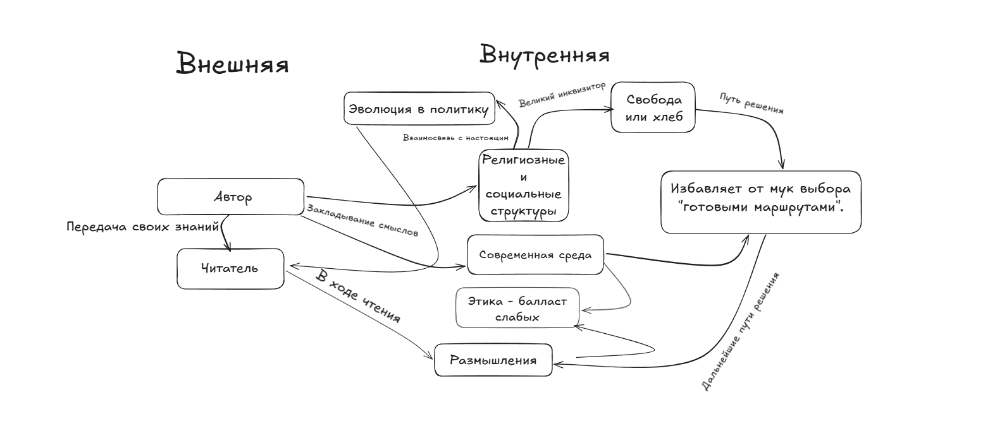
Рисунок 1 – Схема взаимодействия с внешней средой
https://excalidraw.com/#room=510aee28d4bc2ea121a4,i20vB1z36aZ5WSDzrqiurA

